Министерство науки и высшего образования Российской Федерации
ФГАОУ ВО «УрФУ имени первого Президента России Б.Н. Ельцина»
Институт радиоэлектроники и информационных технологий - РТФ
Кафедра информационных систем и технологий

«Введение в функциональное программирование и Stream API»
Отчет по лабораторной работе №5
по дисциплине «Программирование на Java»

Студент 17.04.2026 А.С. Смирнов
Дата Подпись студ.

Группа РИМ - 150950
Преподаватель 17.04.2026 Н.А. Архипов
Дата Подпись препод.

Екатеринбург 2026

Цели работы
Получить представление о функциональном программировании и Stream API и решение задач на сайте timus.

Ссылка на репозиторий
https://github.com/TheGreemDark/Java_Labworks

Часть 1: Решения задач №1-10

Пример решения задачи №1
Условие задачи: воспроизвести примеры 1-4 лабораторной работы.
Напишите функцию, которая принимает на вход массив целых чисел и возвращает новый массив, содержащий только четные числа из исходного массива.
На рисунке 1 показан класс Example1.
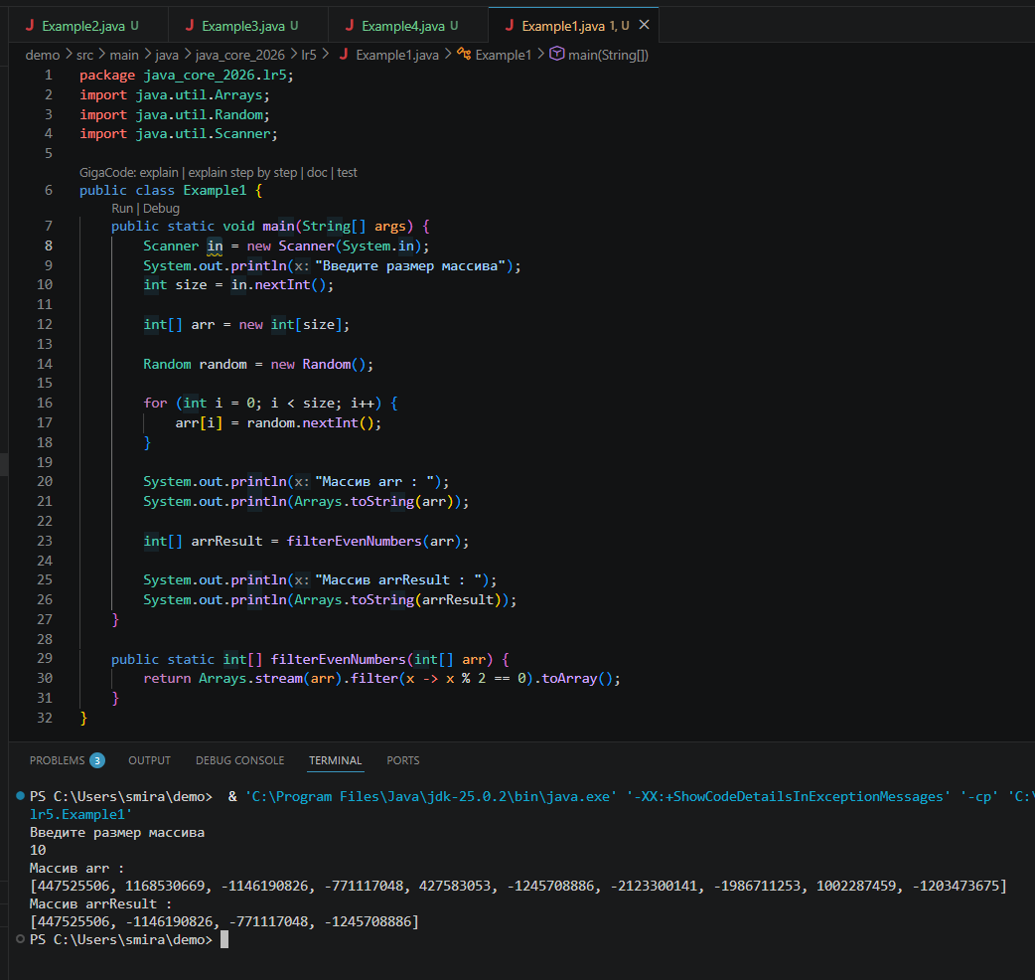
Рисунок 1 – Класс Example1

Пример решения задачи №2
Напишите функцию, которая принимает на вход два массива целых чисел и возвращает новый массив, содержащий только те элементы, которые есть в обоих массивах.
Показано на рисунке 2.
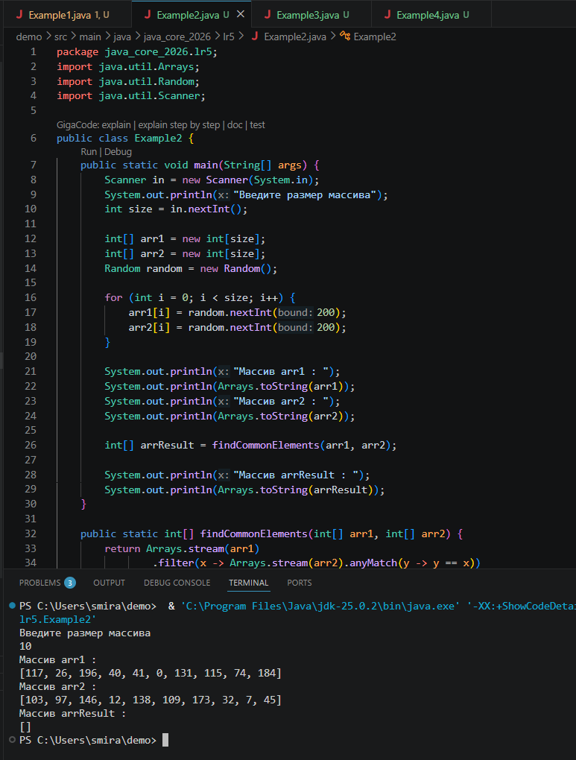
Рисунок 2 - Класс Example2

Пример решения задачи №3
Напишите функцию, которая принимает на вход список строк и возвращает новый список, содержащий только те строки, которые начинаются с большой буквы.
Показан на рисунке 3.
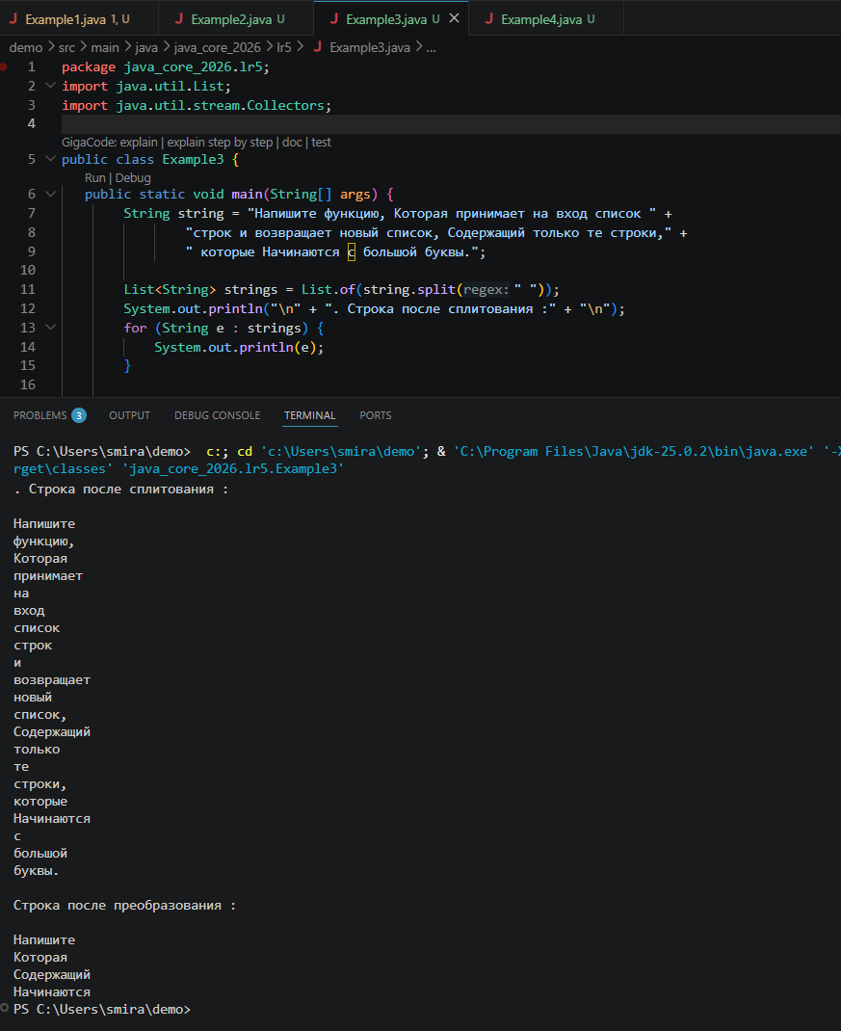
Рисунок 3 - Класс Example3

Пример решения задачи №4
Напишите функцию, которая принимает на вход список чисел и возвращает новый список, содержащий квадраты этих чисел.
На рисунке 4 показан код.
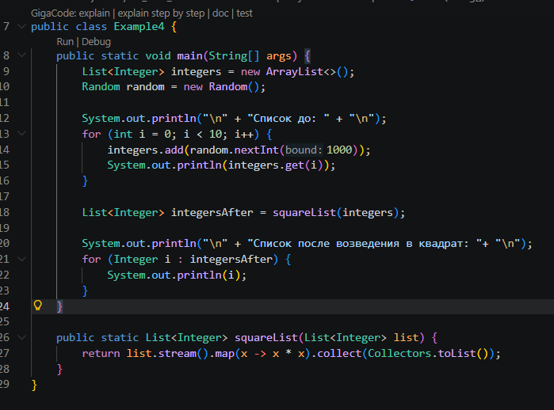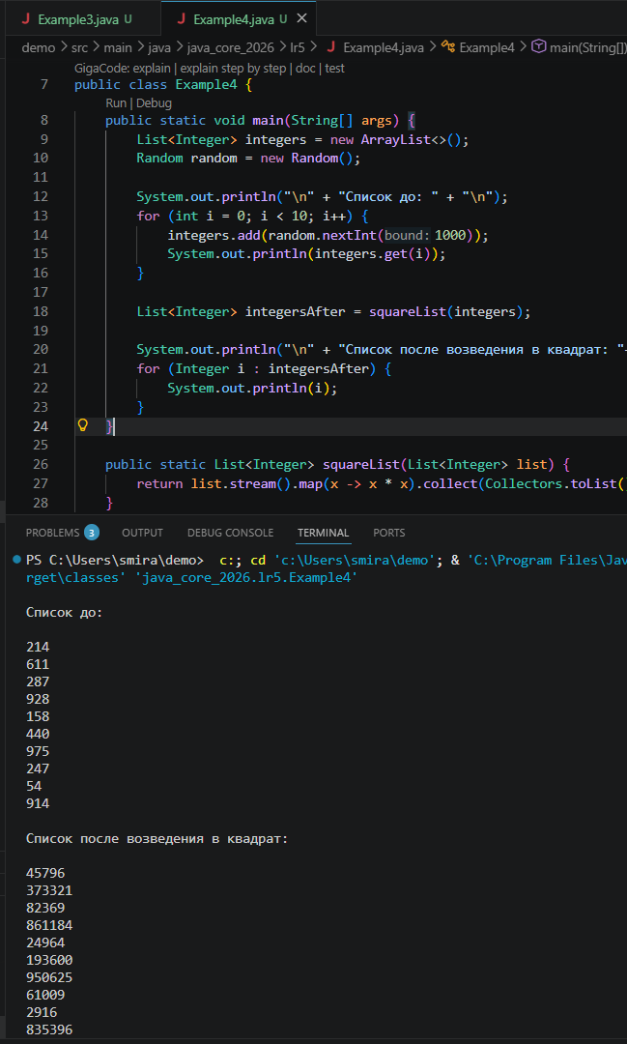
Рисунок 4 - Класс Example4

Пример решения задачи №5
Напишите функцию, которая принимает на вход список строк и возвращает новый список, содержащий только те строки, которые содержат заданную подстроку.
Код решения показан на рисунке 5.
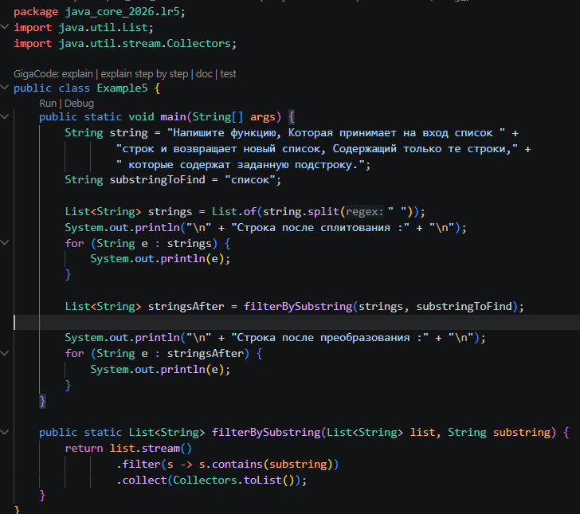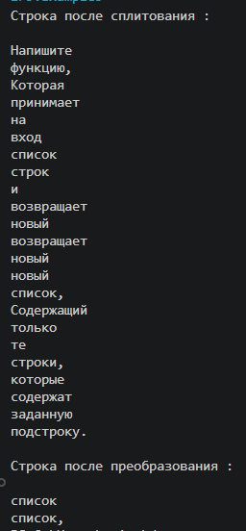
Рисунок 5 - Класс Example5

Пример решения задачи №6
Напишите функцию, которая принимает на вход список целых чисел и возвращает новый список, содержащий только те числа, которые делятся на заданное число без остатка.
На рисунке 6 показан код.
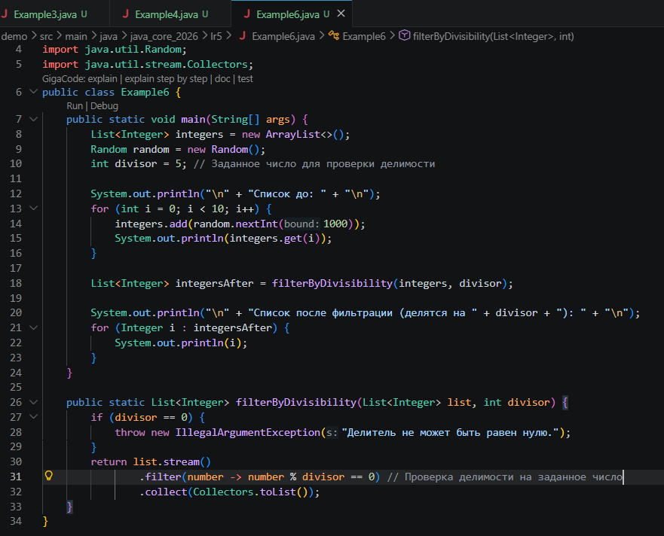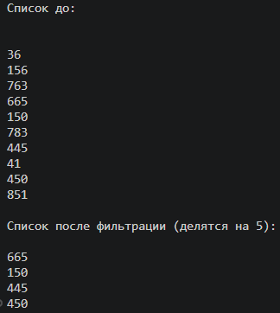
Рисунок 6 - Класс Example6

Пример решения задачи №7
Напишите функцию, которая принимает на вход список строк и возвращает новый список, содержащий только те строки, которые имеют длину больше заданного значения.
На рисунке 7 показан код.
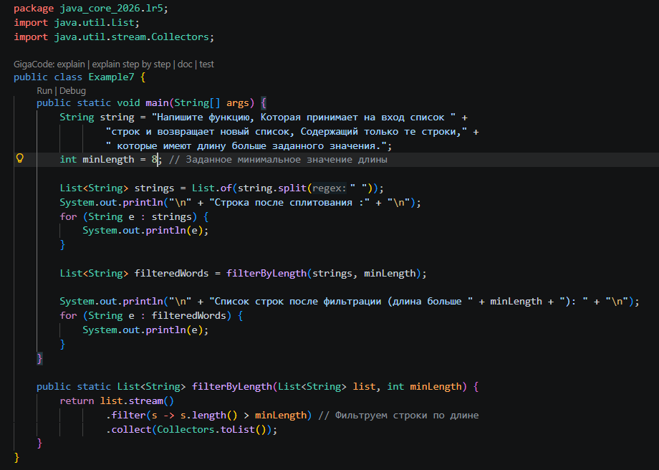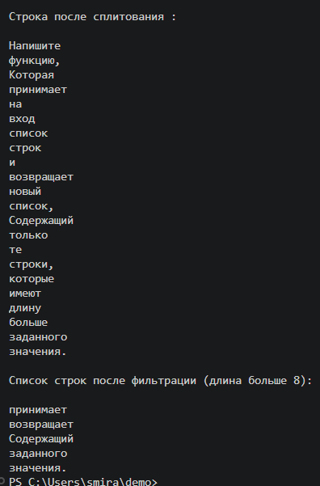
Рисунок 7 - Класс Example7

Пример решения задачи №8
Напишите функцию, которая принимает на вход список целых чисел и возвращает новый список, содержащий только те числа, которые больше заданного значения.
На рисунке 8 показан код.
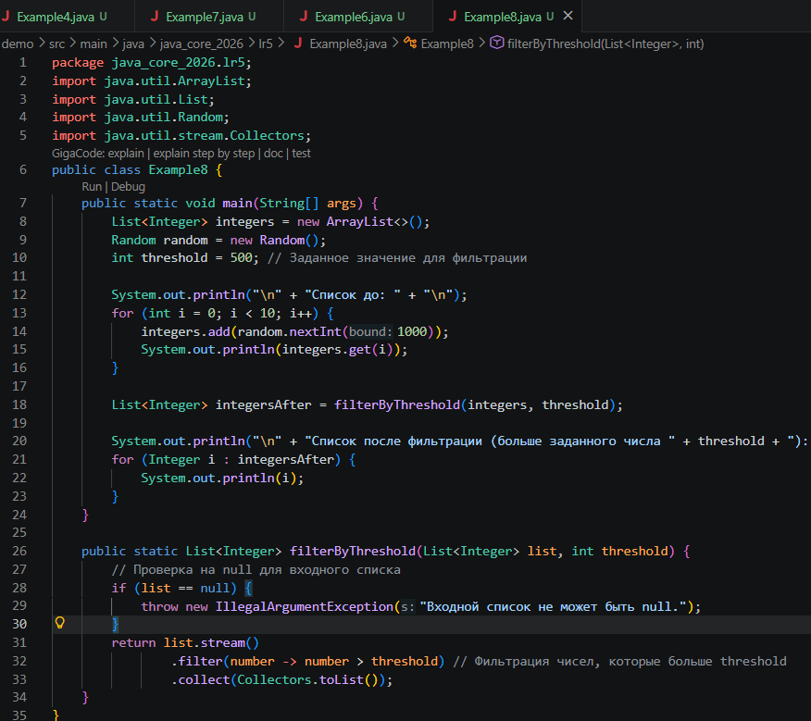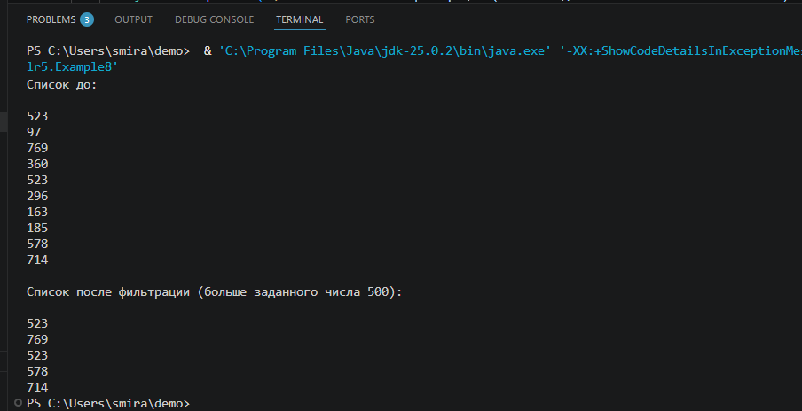
Рисунок 8 - Класс Example8

Пример решения задачи №9
Напишите функцию, которая принимает на вход список строк и возвращает новый список, содержащий только те строки, которые содержат только буквы (без цифр и символов).
На рисунке 9 показан код.
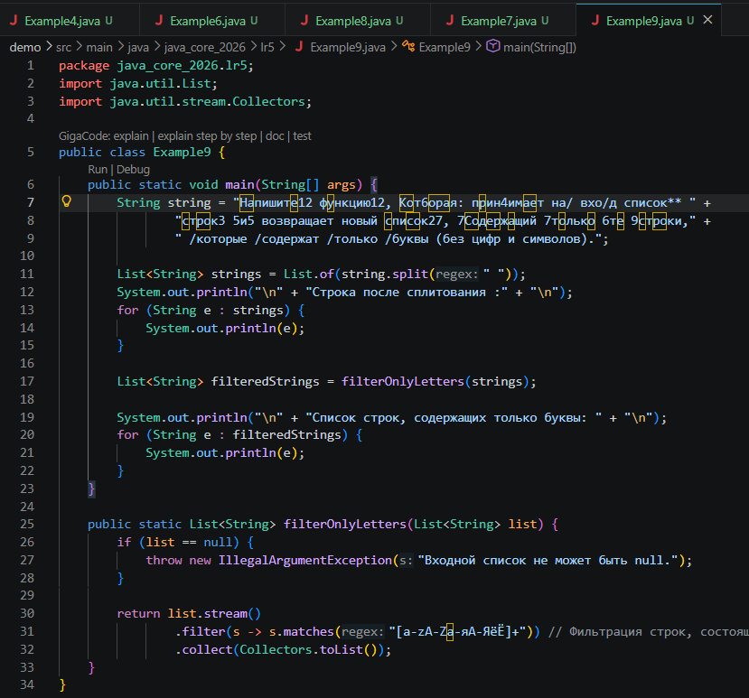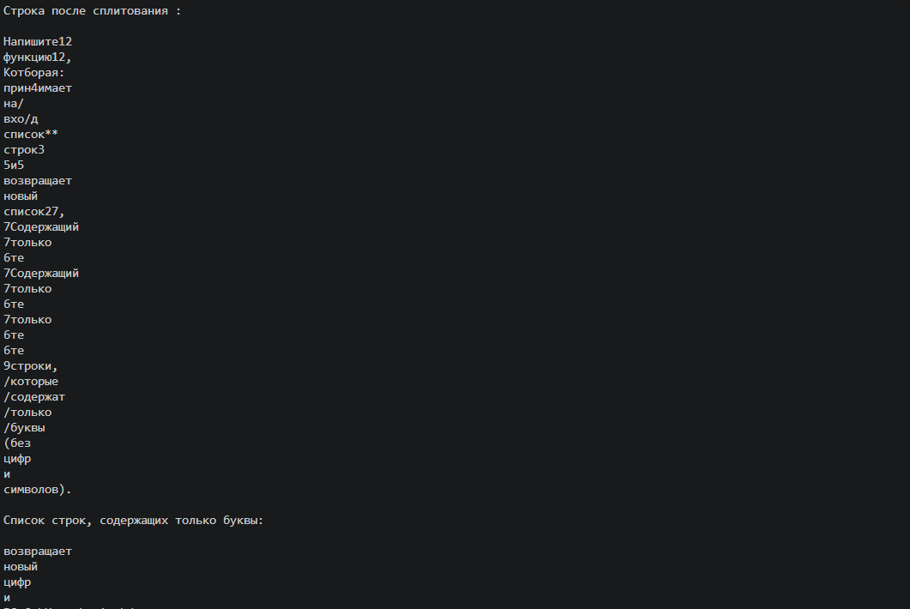
Рисунок 9 - Класс Example9

Пример решения задачи №10
Напишите функцию, которая принимает на вход список целых чисел и возвращает новый список, содержащий только те числа, которые меньше заданного значения.
На рисунке 10 показан код.
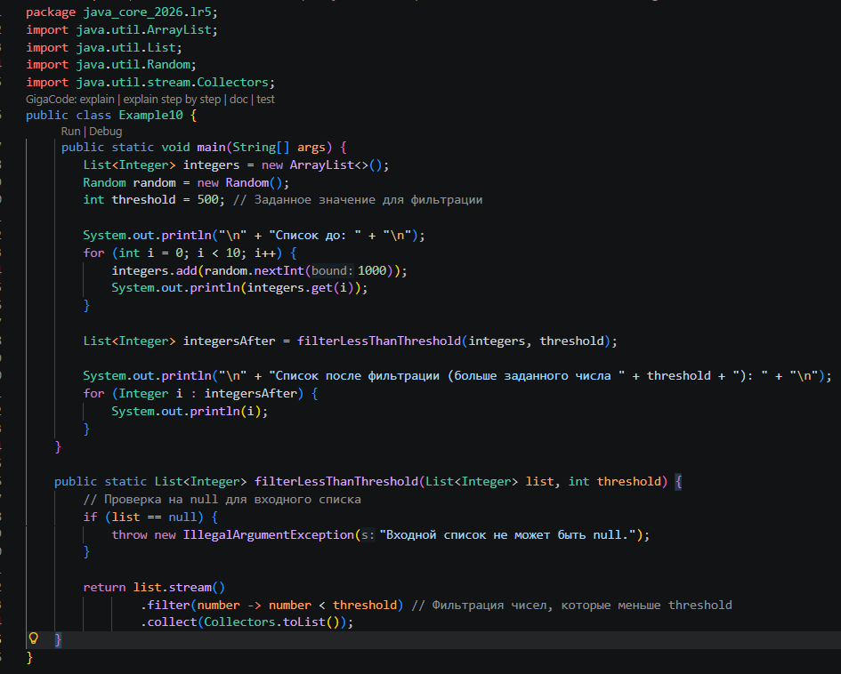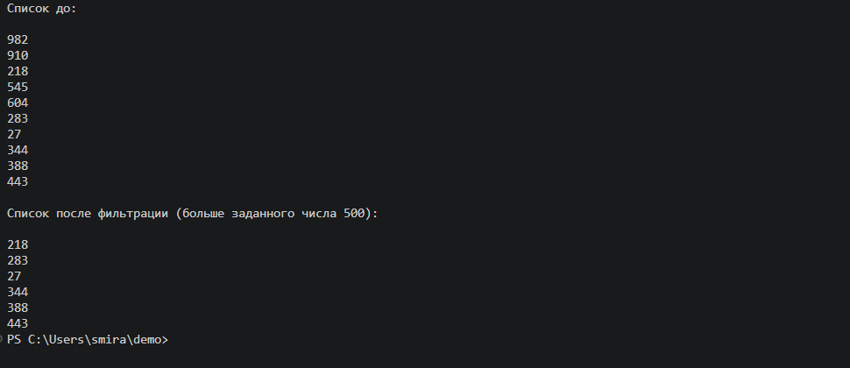
Рисунок 10 - Класс Example10

Часть 2: Задание 2

Задания с сайта timus
На рисунках 11-12 показаны решения заданий 1209 и 1224 соответственно.
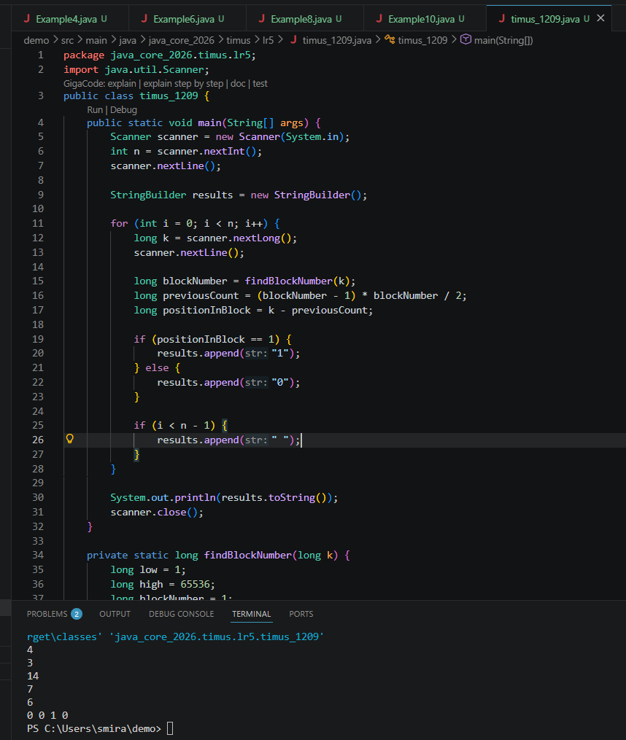
Рисунок 11 – Класс timus_1209
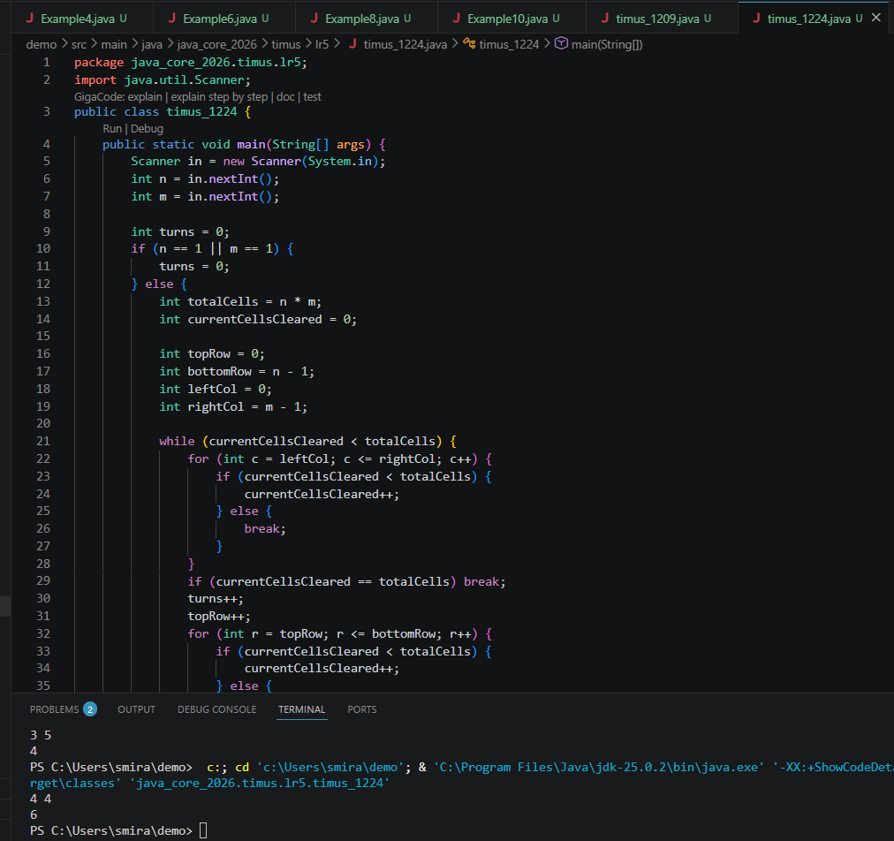
Рисунок 12 – Класс timus_1224

ВЫВОД
Stream API заменяет традиционные циклы for/while, делая код компактным и читаемым. Лямбды и метод-референсы упрощают функциональное программирование. parallelStream() эффективен для больших данных на многоядерных системах. Важно избегать побочных эффектов в потоках. Timus-задачи показывают практическое применение Stream API в алгоритмах.

